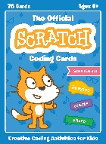
Begutachtung: So schätze ich dich ein

Lernlandkarte Informatik - Programmieren
 | Erfüllt: Das ist dir gelungen | Verbesserungsbedarf: Das kannst und sollst du verbessern | Super:  Hier habe ich etwas Besonderes entdeckt!
Präsentation- Zusammenhang Thematik
Präsentation- Plakat (mündlich)
Korrektheit der Begriffe
Programm mit Scratch darstellen

Name:____________________________________ Datum:________________
Unterschrift Eltern
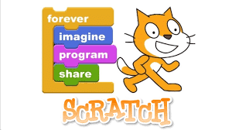

nicht erfüllt übertroffen
0%
100%

